Информация о проектах-победителях конкурса «Твой проект-2023» в Яковлевском муниципальном районе
- Пешеходные дорожки по улице Советская
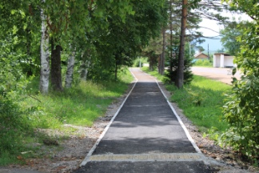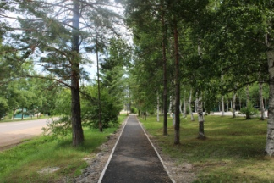

ПОДДЕРЖАЛО ПРОЕКТ 275
СТАТУС Реализован
ДАТА РЕАЛИЗАЦИИ 27.07.2023
МЕСТО РЕАЛИЗАЦИИ с Яковлевка
СФЕРА объекты благоустройства
ОСНОВНЫЕ БЛАГОПОЛУЧАТЕЛИ жители муниципального образования в целом
СТОИМОСТЬ ПРОЕКТА 3 104 701.94 рублей

- Детская площадка
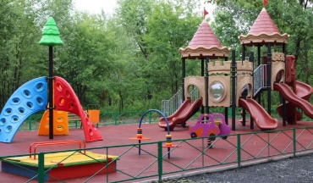
ПОДДЕРЖАЛО ПРОЕКТ 235
СТАТУС Реализован
ДАТА РЕАЛИЗАЦИИ 01.09.2023
МЕСТО РЕАЛИЗАЦИИ с Яковлевка
СФЕРА детские и спортивные объекты
ОСНОВНЫЕ БЛАГОПОЛУЧАТЕЛИ дети школьного и дошкольного возраста
СТОИМОСТЬ ПРОЕКТА 3 836 296.12 рублей

